Інформація про випускників Великоновосілкіського ЗЗСО І-ІІІ ступенів № 2 – учасників російсько-української війні
ШИШКОВ МИРОСЛАВ АРТЕМОВИЧ
Випусник 2020 року, Великоновосілківський заклад загальної середньої освіти І-ІІІ ступенів № 2
16.10.2002 р.н.
Державна прикордонна служба Украї́ни. Прикордонник.
ДЯКУЄМО ЗА ЗАХИСТ!!!

ПАВЛЕНКО МИКОЛА МИКОЛАЙОВИЧ
Випускник 1996 року, Великоновосілківський заклад загальної середньої освіти І-ІІІ ступенів № 2
09.01.1980 р.н.
Воєнна розвідка, розвідник.
ДЯКУЄМО ЗА ЗАХИСТ!!!
ТІЩЕНКО МАКСИМ СЕРГІЙОВИЧ
Випускник 2020 року, Великоновосілківський заклад загальної середньої освіти І-ІІІ ступенів № 2
28.03.2003 р.н.
Гранатометник. Солдат. ВЧ А7271 Рота вогневої підтримки
ДЯКУЄМО ЗА ЗАХИСТ!!!

БАХТАР ОЛЕКСАНДР АНДРІЙОВИЧ
Випускник 2020 року, Великоновосілківський заклад загальної середньої освіти І-ІІІ ступенів № 2
15.11.2002 р.н.
Діловод. Солдат. ВЧ А7271 Стрілецький полк
ДЯКУЄМО ЗА ЗАХИСТ!!!

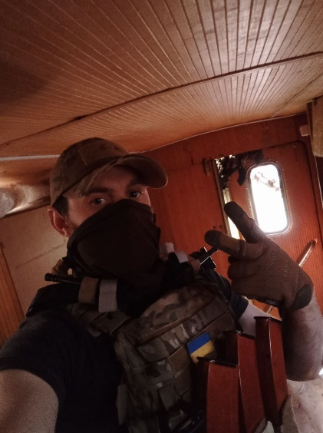
НІКОЛАЄВ РУСТАМ СЕРГІЙОВИЧ
Випускник 2001 року, Великоновосілківський заклад загальної середньої освіти І-ІІІ ступенів № 2
21.04.1984 р.н.
Воєнна розвідка - розвідник.
ДЯКУЄМО ЗА ЗАХИСТ!!!
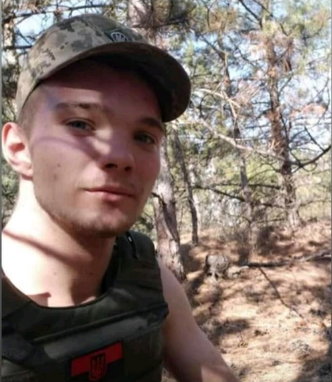
БАКЛАНОВ МИКИТА СЕРГІЙОВИЧ
Випускник 2016 року (9 класів), Великоновосілківський заклад загальної середньої освіти І-ІІІ ступенів № 2
21.07.2000 р.н.
ДЯКУЄМО ЗА ЗАХИСТ!!!

ДМИТРЕНКО МИХАЙЛО
Випускник 2018 року (9 класів), Великоновосілківський заклад загальної середньої освіти І-ІІІ ступенів № 2
2003 р.н.
ДЯКУЄМО ЗА ЗАХИСТ!!!

ТЮРІН ВАЛЕРІЙ СТАНІСЛАВОВИЧ
Випускник 1980 року, Великоновосілківський заклад загальної середньої освіти І-ІІІ ступенів № 2
14.01.1963 р.н.
Солдат в/ч А7271
Героїчно загинув 01.05.2022 року
ВІЧНА ШАНА!!!

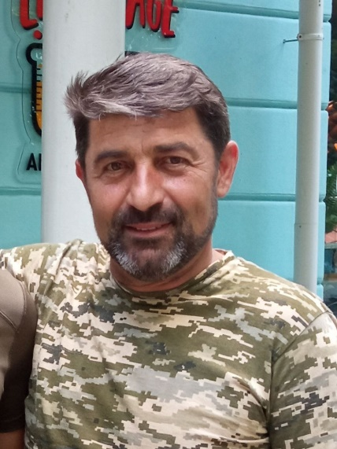
МАЖАН СЕРГІЙ ІВАНОВИЧ
Випускник 1991 року, Великоновосілківський заклад загальної середньої освіти І-ІІІ ступенів № 2
13.01.1974 р.н.

ДЯКУЄМО ЗА ЗАХИСТ!!!

БАТМАН АНАТОЛІЙ
Випускник 2010 року, Великоновосілківський заклад загальної середньої освіти І-ІІІ ступенів № 2
22.06.1992 р.н.
Героїчно загинув захищаючи Україну у червні 2022 року
ВІЧНА ШАНА!!!

Васильченко Владислав
Луговий Кирило (2017 р.)
Памірський Олександр
Кравченко Сергій
ШЕПЕЛЬ ОЛЕГ Випускник 1991 року, Великоновосілківський заклад загальної середньої освіти І-ІІІ ступенів № 2. Війська зв'язку - зв'язківець.
Василь Шевченко
Микола Кондаков, 2003 р.н. Випускник 2018 (з 9 класу)
Мартиненко Стас

